成都大学大学生创新项目管理系统操作手册

（立项申报）
- 项目负责人
1.1登录管理系统，网址：http://121.229.45.226:81/cdu_cx/CXCY/CDU，账号：学号，密码：学号@Cdu
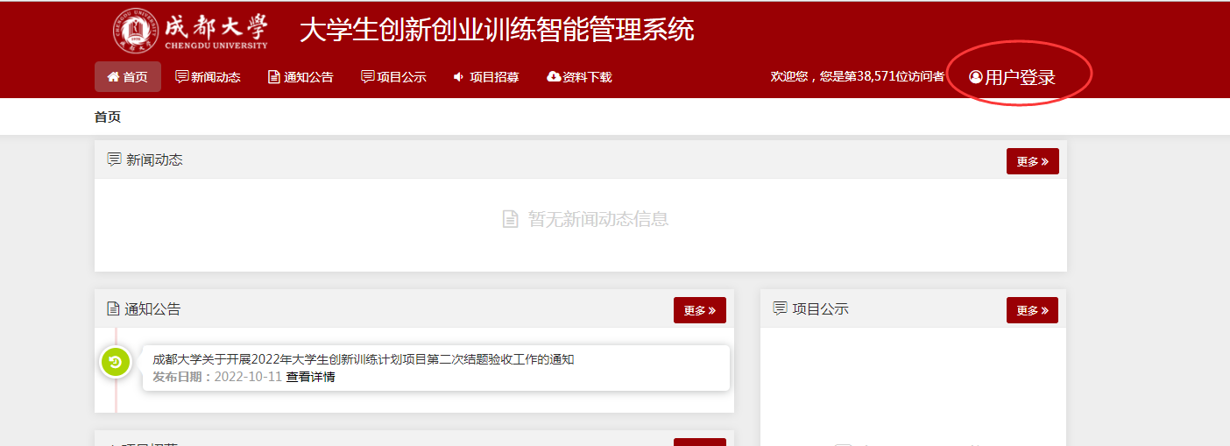
  - 进入系统，完善基础信息更新后，点击“后台管理”，进入项目管理界面。
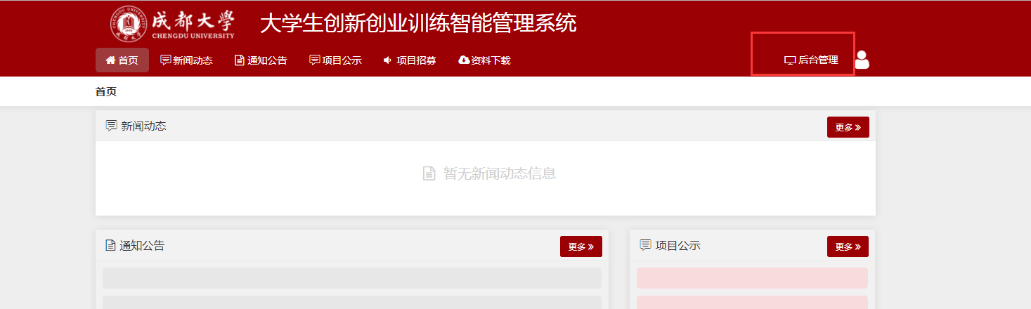
  - 点击左侧菜单栏，点击“立项管理”、“申报项目”，再点击“新增”，进入项目申报界面。
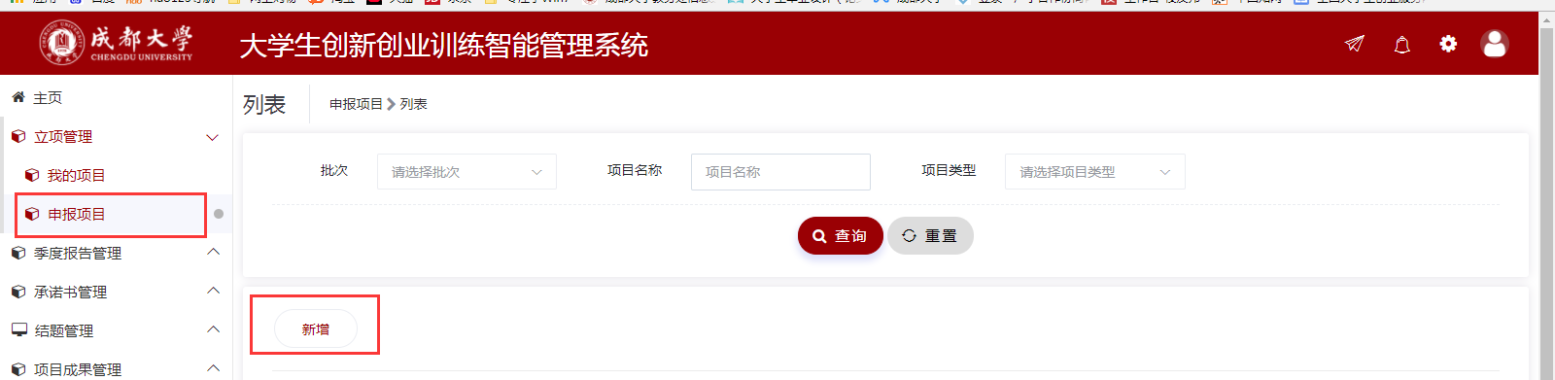
1.4根据项目情况，填写申请表格，项目期限选择“一年期”
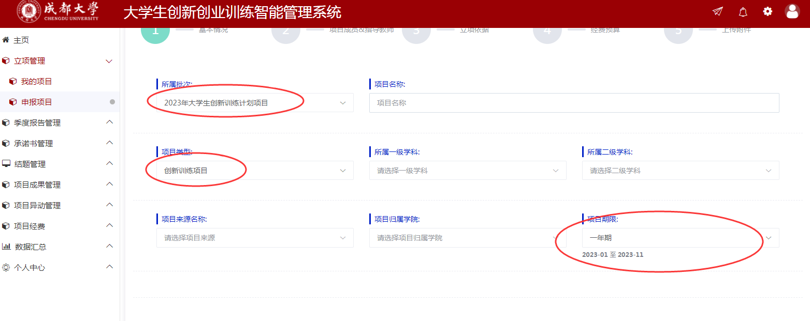
1.5如果项目信息较多，可先“暂存”，分次录入。
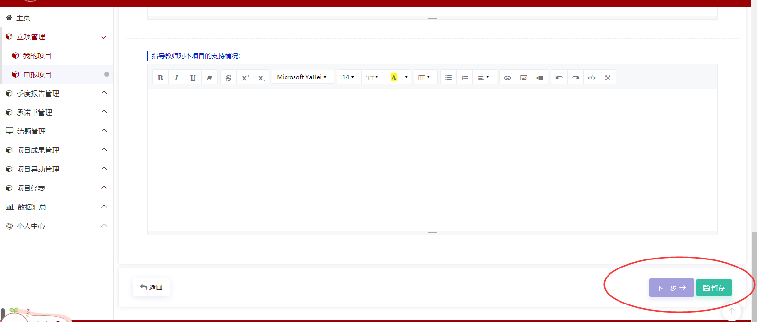
1.6经费总金额为“0”
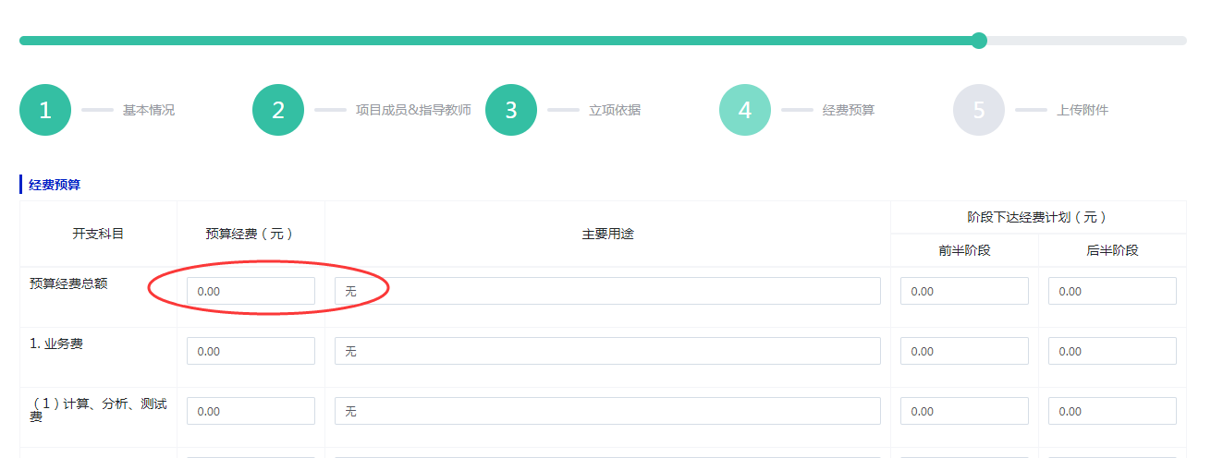
1.7项目信息填写完成后，点击“保存”
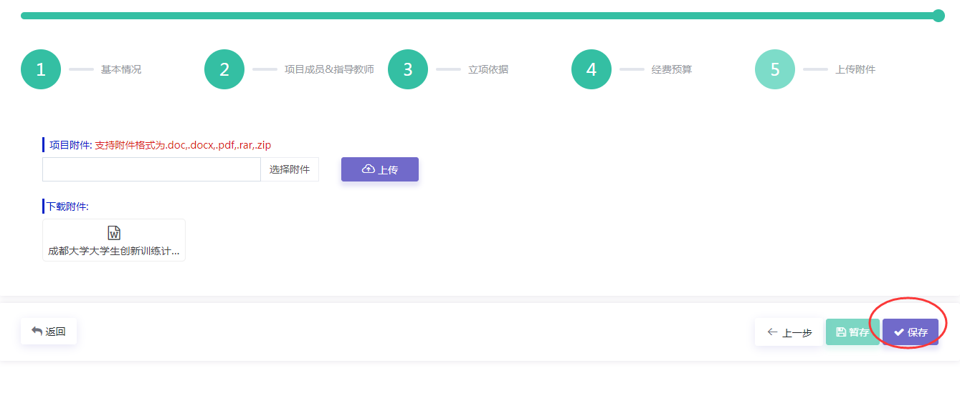
- 指导教师
2.1登录管理系统，网址：http://121.229.45.226:81/cdu_cx/CXCY/CDU，账号：工号，密码：工号@Cdu
  - 进入系统，完善基础信息更新后，点击“后台管理”，进入项目管理界面。
2.3点击左侧菜单栏，点击“立项管理”、“指导教师审核项目”，如项目状态为“学生项目提交”即可审核，点击“审核”
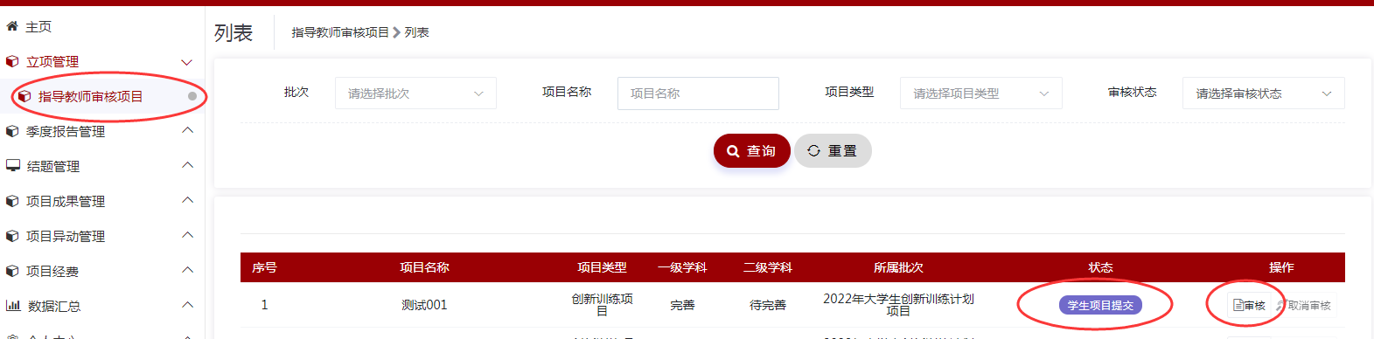
2.4进入审核界面，填写意见后，点击“提交”。完成审核后，等待学院审核。
